Caso de uso 06
Manter usuário
Sumário
Descrição 3
Atores 3
Pré-Condições 3
Fluxo Principal[Inserir] 3
Fluxos Alternativos 3
Fluxos de Exceção 3
Mapa de navegação 4
Protótipo visual 4
Diagramas 6

Descrição
O usuário pode se cadastrar no sistema ou alterar a sua conta.

Atores
Usuário público (Fluxos: inserir).
Usuário privado (Fluxos: alterar).

Pré-Condições
O usuário deve estar cadastrado para alterar os dados da sua conta.

Fluxo Principal[Inserir]
1 - O usuário seleciona a opção de se cadastrar no sistema.
2 - O sistema exibe a tela com o formulário de cadastro.
3 - O usuário preenche os seus dados e clica em cadastrar. [E.1] [E.2][E.3] [E.4][E.5] [E.6][E.7]
4 - O sistema exibe uma mensagem informando que o cadastro foi realizado com sucesso.

Fluxos Alternativos
A.1[Alterar]:
1 - O usuário seleciona a opção “opções”.
2 - O sistema exibe a tela com os dados do usuário e o formulário de edição.
3 - O usuário preenche o formulário com os dados que gostaria de alterar e clica em salvar. [E.1] [E.2][E.3] [E.4][E.5] [E.6][E.7]
4 - O sistema exibe uma mensagem informando que a alteração foi realizada com sucesso.

Fluxos de Exceção
E.1 [Campos obrigatórios não preenchidos]
1 – O sistema não insere o usuário, volta para tela de cadastro e informa que os campos obrigatórios devem ser preenchidos.

E.2 [Formato de e-mail não válido]
1 – O sistema não insere usuário, volta para tela de cadastro e informa que o formato do e-mail informado não é válido.

E.3 [Formato de data não válido]
1 – O sistema não insere usuário, volta para tela de cadastro e informa que o formato da data de nascimento informada não é válida.
E.4[Login muito curto]
1 – O sistema não insere o usuário, volta para a tela de cadastro e informa que o login informado é muito curto.

E.5[Senha muito curta]
1 – O sistema não insere o usuário, volta para a tela de cadastro e informa que a senha informada é muito curta.

E.6[Nome de usuário já cadastrado]:
1 - O sistema não insere o usuário, volta para a tela de cadastro e informa que o nome de usuário escolhido já está sendo utilizado e pede para o usuário escolher outro nome.

E.7[E-mail já cadastrado]:
1 - O sistema não insere o usuário, volta para a tela de cadastro e informa que o e-mail informado já está cadastrado e pede para o usuário informar outro e-mail.

Mapa de navegação
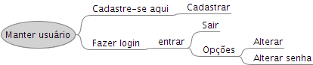Figura 1:

Protótipo visual
Figura 2: Opção de cadastramento

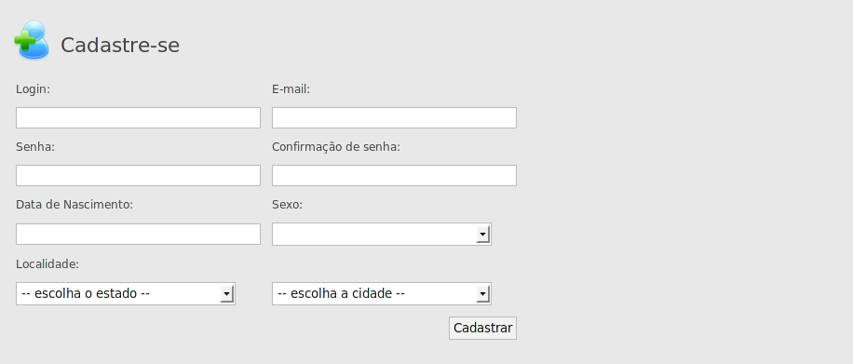Figura 3: Formulário de cadastramento do usuário

Figura 4: Tela com as opções do usuário

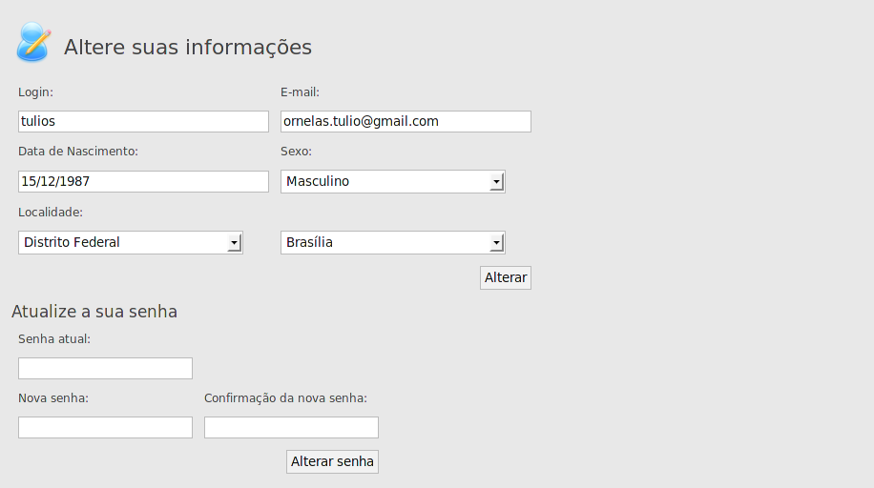Figura 5: Formulário com as opções de alteração do usuário

Diagramas
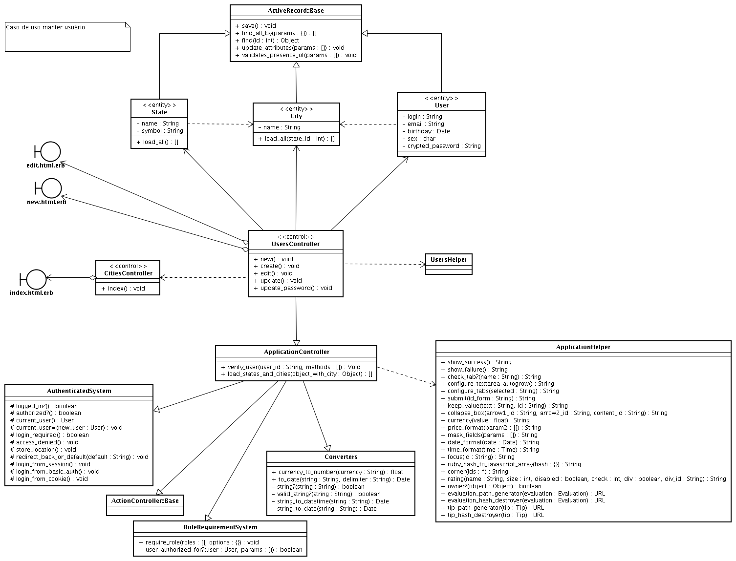
Figura 6: Diagrama de classe

